

Криворізька гімназія №49

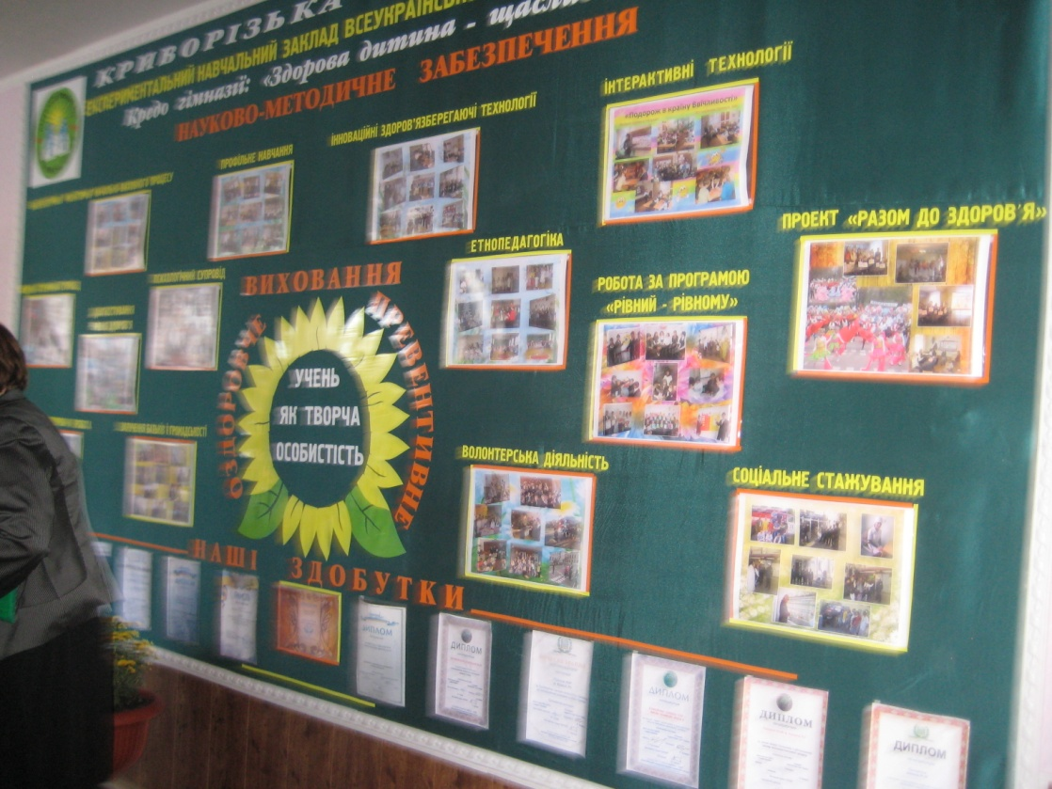

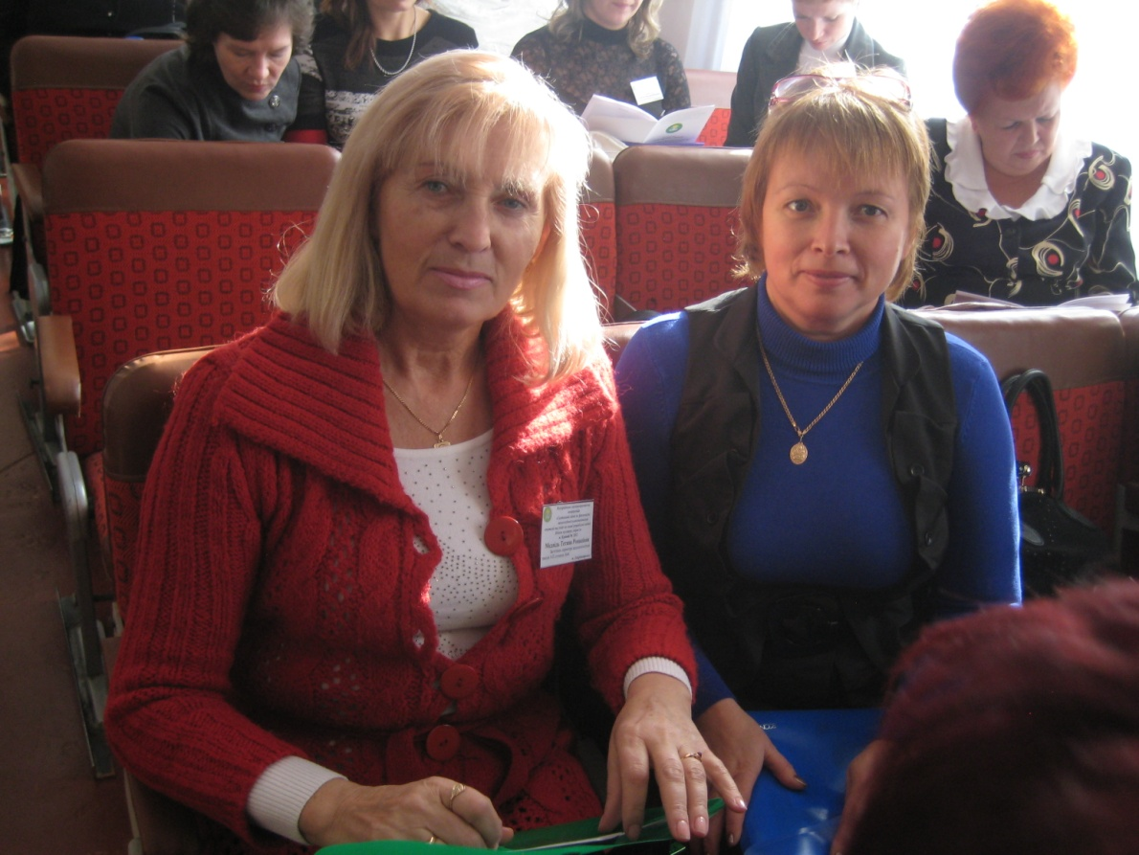

Здоров\*я – це безцінний дар природи, воно дається, на жаль, не навіки, його треба берегти. Але здоров\*я людини багато в чому залежить від неї самої, від способу життя, умов праці, харчування, її звичок та духовності

І.П. Павлов